Forskningsrapport 2020
Intissar Anan

Under 2020 har vi haft flera projekt som jobbade med vilka är några avslutade och publicerade.

Vi tillsammans med Professor Planté-Bordeneuve analyserade 114 ATTRV30M svenska familjer, inklusive 12 homozygota individer. Bland 131 par-avkommapar fann vi att insjuknande ålder är vid 45 årsålder. I heterozygot släkten var penetrans låg, uppskattat under 10% vid 40 år och ökade till 71% vid 90 års ålder. Risken befanns vara högre hos manliga patienter vid maternell överföring, insjuknar tidigare än sin mor. Vi observerade ingen skillnad i penetrans beroende på geografiskt ursprung. Slutligen var sjukdomsrisken liknande hos heterozygota och homozygota ATTRV30M-amyloidosindivider.

Diagnostisk träffsäkerhet med bukfettbiopsi har undersökts och det visade att den har god träffsäkerhet och kan också ge information om vilket påverkat protein det är och vilken fibrilltyp det rör sig om.

Vidare är hjärtmarkörer; Soluble suppression of tumorigenicity 2 (sST2), NTpro-BNP och Troponin-T hos patienter med ATTRV30M och icke V30M är nu klara och på väg att skickas för publikation. Resultaten visar att serum sST2 (Fig1) var högre hos ATTR patienter jämför med kontroller. Hos individer med kardiomyopati jämfört med de utan var både sST2 och NTpro-BNP var högre (Fig 29). Patienter med neuropati vsiade significant lägre koncentrationer av sST2 oc hNT-Pro-BNP jämfört med de med kardiomyopati.

Metabolomics studien är nu avslutad och skickad för publikation. Resultaten visade på 28 olika metaboliter som var förändrade hos patienter jämfört med kontroller (Fig 1). Det finns några intressanta metaboliter som kan användas som diagnostik metod men större material behövs för validering.
d
c
b
d

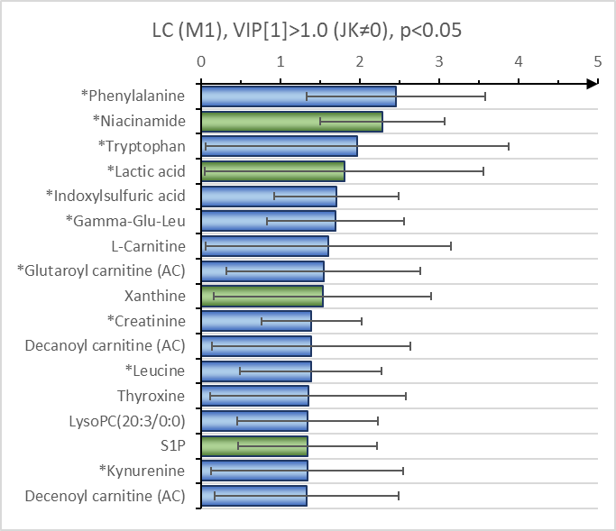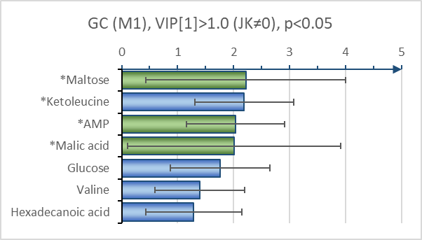

Vi fortsätter förberedelser inför GWAS studien där den kommer att ingå i ett större internationellt samarbete då det är bättre för att kunna få så stort material som möjligt.

Tack
Jag vill rikta stort tack till FAMY/AMYL för ekonomiskt stöd genom åren.

